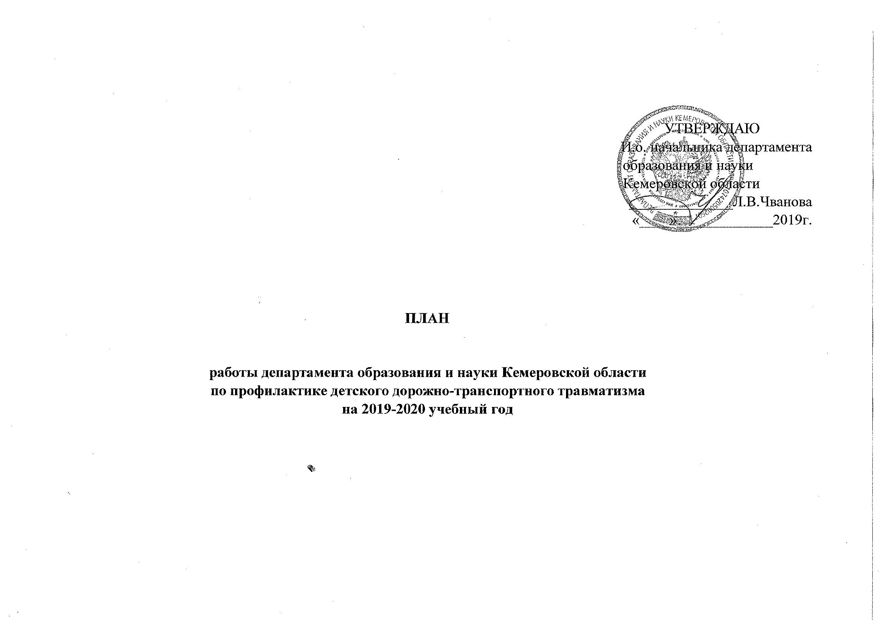

ПЛАН

Работы департамента образования и науки Кемеровской области по профилактике

детского дорожно-транспортного травматизма на 2019- 2020 учебный год

|  |  |  |  |  |  |  |  |  |  |  |  |  |
| --- | --- | --- | --- | --- | --- | --- | --- | --- | --- | --- | --- | --- |
| Дата проведения | | Место проведения | | Мероприятия | | | | Состав участников | | | Ответственные за организацию и проведение | |
|  | | | | | | | | | | | | |
| **СЕНТЯБРЬ** | | | | | | | | | | | | |
| **Советы, семинары, совещания** | | | | | | | | | | | | |
| 13-18.09.2019г. | | ГАУДО ДООЦ «Сибирская сказка»  (Новокузнецкий р-он, с. Костенково) | | Областной семинар-практикум«Организация и проведение муниципальных этапов конкурса «Безопасное колесо»**.** Работа судей**,** в рамках профильной смены «Безопасное колесо» | | | | педагогические работники ОО КО | | | Сырбу М.М.  Борисова Ю.В. | |
| 27.09.2019г. | | г. Мыски | | Областной семинар-практикум «Преемственность дошкольного, общего и дополнительного образования в системе работы с несовершеннолетними по профилактике детского дорожно-транспортного травматизма и обучению навыкам безопасного поведения на дорогах» | | | | Педагогические работники ОО КО | | | Сырбу М.М.  Борисова Ю.В. | |
| **Организационно-массовые мероприятия** | | | | | | | | | | | | |
| сентябрь апрель  2019г. | | Образовательные организации КО | | - Областной Единый день родительских собраний  «Безопасность детей на дорогах-забота общая» | | | | учащиеся и педагогические работники ОО КО | | | Сырбу М.М.  Борисова Ю.В. | |
| 1 сентября  2019г. | | Образовательные организации КО | | - Областной «Единый день безопасности дорожного движения»  - областной фотоконкурс «Чем ярче, тем безопаснее!»  - областной видео-кросс для пресс-центров области «Мы за безопасность дорожного движения» | | | | учащиеся и педагогические работники ОО КО | | | Сырбу М.М.  Борисова Ю.В. | |
| 2-15 сентября  2019г. | | Образовательные организации КО | | Областная акция «Безопасный переход «Зебра»  - фото, видео работы пресс-центров области | | | | учащиеся и педагогические работники ОО КО | | | Сырбу М.М.  Борисова Ю.В. | |
| август-сентябрь 2019г. | | Образовательные организации КО | | Областная оперативно-профилактическая операция«Внимание – дети!» | | | | учащиеся и педагогические работники ОО КО | | | Сырбу М.М.  Борисова Ю.В. | |
| 13-18.09.2019г. | | ГАУДО ДООЦ «Сибирская сказка»  (Новокузнецкий р-он, с. Костенково) | | Профильная смена для отрядов ЮИД «Безопасное колесо», посвященная 10 – летию образования КДЦБДД  Областной форум пресс-центров ЮИД | | | | активисты отрядов ЮИД КО | | | Сырбу М.М.  Борисова Ю.В. | |
| **ОКТЯБРЬ** | | | | | | | | | | | | |
| **Советы, семинары, совещания** | | | | | | | | | | | | |
|  | | | | | | | | | | | | |
| 18.10.2019г. | | г. Мариинск | | Областной семинар-практикум«Преемственность дошкольного, общего и дополнительного образования в системе работы с несовершеннолетними по профилактике детского дорожно-транспортного травматизма и обучению навыкам безопасного поведения на дорогах» | | | Педагогические работники ОО КО | | | | Сырбу М.М.  Борисова Ю.В. | |
|  | |  | | **Организационно-массовые мероприятия** | | |  | | | |  | |
| 01-11.10.2019г. | | КДЮЦБДД  г. Кемерово | | Областной конкурс макетов  «Безопасные дороги глазами детей» | | | учащиеся ОО КО воспитанники ДОО КО | | | | Сырбу М.М.  Борисова Ю.В. | |
| **НОЯБРЬ** | | | | | | | | | | | | |
| **Советы, семинары, совещания** | | | | | | | | | | | | |
| 22-28.11.2019г. | | ГАУДО ДООЦ «Сибирская сказка»  (Новокузнецкий р-он, с. Костенково) | | Областной семинар – практикум «Формы и методы работы с несовершеннолетними по привитию устойчивых навыков безопасного поведения на дорогах» в рамках профильной смены для детей, пострадавших в ДТП «По радуге дорожной безопасности», активистов движения ЮИД «Содружество ради жизни» | | педагогические работники ОО КО | | | | | Сырбу М.М.  Борисова Ю.В. | |
| **Организационно-массовые мероприятия** | | | | | | | | | | | | |
| 01 -09.11.2019г. | | Образовательные организации КО | | Областная оперативно-профилактическая операция «Каникулы!»  **-** фото, видео работы пресс-центров области | | учащиеся и педагогические работники ОО КО | | | | Сырбу М.М.  Борисова Ю.В. | | |
| 15.11.2019г. | | КДЮЦБДД  г. Кемерово | | Областной конкурс среди воспитанников детских домов, школ-интернатов «Правила ГАИ – правила жизни» | | воспитанники детских домов, школ-интернатов КО | | | | Сырбу М.М.  Борисова Ю.В. | | |
| 22-28.11.2019г. | | ГАУДО ДООЦ «Сибирская сказка»  (Новокузнецкий р-он, с. Костенково) | | Профильная смена для детей, пострадавших в ДТП «По радуге дорожной безопасности» и активистов движения ЮИД «Содружество ради жизни»  Областной конкурссоциальных инициатив детских общественных объединений по вопросам безопасности дорожного движения | | дети, пострадавшие в ДТП (по спискам муниципалитетов КО)  учащиеся ОО КО | | | | Сырбу М.М.  Борисова Ю.В. | | |
| 20.11.2019г. | | Отряды ЮИД КО | | Областная акция «Память жертв ДТП» | | активисты отрядов ЮИД КО | | | | Сырбу М.М.  Борисова Ю.В.. | | |
| **ДЕКАБРЬ** | | | | | | | | | | | | |
| **Организационно-массовые мероприятия** | | | | | | | | | | | | |
| декабрь 2019г. | | МАУ ДО «Центр  «Орион»,  г. Новокузнецк | | Областной интернет-конкурс "Знает ПДД семья - значит знаю их и я!" | | | | учащиеся и педагогические работники ОО КО | | | Сырбу М.М.  Борисова Ю.В | |
| декабрь 2019г.  -январь 2020г. | | Образовательные организации КО | | Областная оперативно-профилактическая операция«Каникулы!»  **-** фото, видео работы пресс-центров области | | | | учащиеся и педагогические работники ОО КО | | | Сырбу М.М.  Борисова Ю.В. | |
| 09-13.12.2019г. | | Образовательные организации КО | | Областной конкурс для педагогических работниковна лучший новогодний сценарий по ПДД | | | | педагогические работники ОО КО | | | Сырбу М.М.  Борисова Ю.В | |
|  | |  | | **ЯНВАРЬ** | | | |  | | |  | |
| **Организационно-массовые мероприятия** | | | | | | | | | | | | |
| 13-17.01.2020г. | | КДЮЦБДД  г. Кемерово | | Областной конкурс на лучший видеоролик о светоотражающем элементе «Чем ярче, тем безопаснее» | | | | учащиеся и педагогические работники ОО КО | | | Сырбу М.М.  Борисова Ю.В. | |
| **ФЕВРАЛЬ** | | | | | | | | | | | | |
| **Организационно-массовые мероприятия** | | | | | | | | | | | | |
| 17.02.2020г.. | | КДЮЦБДД  г. Кемерово | | Областной конкурсна лучшего педагога по ПДД | | | | педагогические работники ОО КО | | | Сырбу М.М.  Борисова Ю.В. | |
| Февраль  2020г. | | | Образовательные организации КО | | Областная оперативно-профилактическая операция «Юный пассажир»  - фото, видео работы пресс-центров области | | | | учащиеся и педагогические работники ОО КО | | | Сырбу М.М.  Борисова Ю.В. |
| **МАРТ** | | | | | | | | | | | | |
| **Организационно-массовые мероприятия** | | | | | | | | | | | | |
| 13.03.2020г. | | КДЮЦБДД  г. Кемерово | | Областной конкурс «Семья за безопасность на дорогах» | | | | учащиеся и педагогические работники ОО КО | | | Сырбу М.М.  Борисова Ю.В.. | |
| **АПРЕЛЬ** | | | | | | | | | | | | |
| **Организационно-массовые мероприятия** | | | | | | | | | | | | |
| 10.04.2020г. | | КДЮЦБДД  г. Кемерово | | Областной конкурссреди воспитанников детских садов **«**Знают все мои друзья, знаю ПДД и я» | | | | воспитанники детских садов КО | | | Сырбу М.М.  Борисова Ю.В. | |
| Апрель  2020 г. | | На основании писем-вызовов | | Участие во Всероссийском конкурсе по автомногоборью | | | |  | | | Сырбу М.М.  Борисова Ю.В. | |
| **МАЙ** | | | | | | | | | | | | |
| **Советы, семинары, совещания** | | | | | | | | | | | | |
| май 2020г. | г. Кемерово  КДЦБДД | | | | Областной семинардля специалистов УО, занимающихся вопросами профилактики детского дорожно-транспортного травматизма: «Работа по профилактике детского дорожно-транспортного травматизма в пришкольных и загородных лагерях отдыха детей» | | | | специалисты МОУО КО | | | Сырбу М.М.  Борисова Ю.В. |
| **Организационно-массовые мероприятия** | | | | | | | | | | | | |
| май – июнь 2020г. | | КДЮЦБДД  г. Кемерово | | Областная оперативно-профилактическая операция«Внимание – дети!»» | | | | учащиеся и педагогические работники ОО КО | | | Сырбу М.М.  Борисова Ю.В. | |
| май 2020г | | Образовательные организации КО | | Областная акция «ЮИД за Победу!»  - фото, видео работы пресс-центров области | | | | Отряды ЮИД КО | | | Сырбу М.М.  Борисова Ю.В. | |
| **ИЮНЬ** | | | | | | | | | | | | |
| **Организационно-массовые мероприятия** | | | | | | | | | | | | |
| 01.06.2020г. | | Образовательные организации КО | | Областной «Единый день безопасности дорожного движения» | | | | учащиеся и педагогические работники ОО КО | | | Сырбу М.М.  Борисова Ю.В. | |
| 01.06-31.08. 2020г. | | Пришкольные и загородные лагеря отдыха детей КО | | Акция «Десант БДД» | | | | учащиеся и педагогические работники ОО КО | | | Сырбу М.М.  Борисова Ю.В. | |
| июнь 2020г. | | На основании писем-вызовов | | Участие во Всероссийском конкурсе  «Безопасное колесо» | | | | команда ЮИД КО | | | Сырбу М.М.  Борисова Ю.В. | |

ГАУДО «Областной центр детского (юношеского)

технического творчества и безопасности дорожного движения».

650066, г. Кемерово, пр. Ленина, 70.

Тел/факс: 8(384-2) 52-17-10, 51-21-27

E-mail: [guotcdo@mail.ru](mailto:guotcdo@rambler.ru); сайт: gaoudodko.ucoz.ru